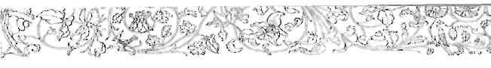
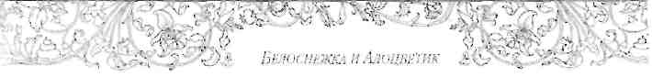

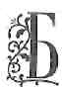
едная вдова жила одна в

своей избушке, а перед избушкой оыл у неё сад; росло в том саду два розовых деревца, и цвели на одном белые розы, а на другом — алые; и было у неё двое детей, похожих на эти розовые деревца, звали одну — Белоснежка, а другую — Алоцветик. Были они такие скромные и добрые, такие работящие и послушные, что таких ещё и не было на свете; только Белоснежка была ещё тише и нежней, чем Алоцветик. Алоцветик всё больше прыгала и бегала по лугам и полям, собирала цветы и ловила бабочек; а Белоснежка — та больше сидела дома возле матери, помогала ей по хозяйству, а когда не было работы, читала ей что-нибудь вслух. Обе сестры так любили друг друга, что если куда-нибудь шли, то держались всегда за руки, и если Белоснежка, бывало, скажет: «Мы всегда будем вместе», то Алоцветик ей ответит: «Да, пока мы живы, мы никогда не расстанемся», — а мать добавляла: «Что будет у одной из вас, пусть поделится тем и с другой».
Часто девочки бегали в лесу одни, собирали спелые ягоды, но ни один зверь их не трогал, и все доверчиво подходили к ним. Зайчик ел у них с руки капустный лист, дикая коза паслась рядом с ними, весело прыгал около них олень, и птицы оставались сидеть на ветках и распевали разные песни, какие только знали. И ни разу никакой беды с сестрами не случалось. Если они, бывало, в лесу задержатся и
наступит уже ночь, они лягут рядом на мягком мху и спят так до утра; мать знала об этом и никогда о них не беспокоилась. Однажды заночевали они в лесу, проснулись на рассвете, видят — сидит рядом с ними чудесное дитя в белом сверкающем платьице. Оно встало и ласково на них поглядело, но ничего им не сказало и ушло в глубин)'' леса. Оглянулись они и увидели, что спали они как раз на самом краю пропасти и, должно быть, упали бы в неё, если бы в темноте сделали хоть один шаг. И вот мать им объяснила, что то, должно быть, был ангел, охраняющий добрых детей.
Белоснежка и Алоцветик держали избушку в такой чистоте, что в неё приятно было заглянуть. Летом за домом присматривала Алоцветик. Каждое утро, пока мать ещё спала, ставила она у её постели цветы — с каждого деревца по розе. Зимой Белоснежка затапливала печь, подвешивала к очагу котёл на крюке; и медный котёл блестел, точно золото, так хорошо он был вычищен. Вечером, когда падал белыми хлопьями снег, мать говорила:
— Ступай, Белоснежка, и запри дверь на задвижку.
Они садились потом у очага, и мать надевала очки и читала им вслух из большой книги. А девочки сидели, пряли и слушали. Рядом с ними лежал на полу ягнёнок, а сзади сидел па насесте белый голубок, спрятав голову под крыло.
Раз вечером сидели они мирно все вместе, вдруг кто-то постучался в дверь и попросил, чтоб его впустили. Мать говорит:
— Алоцветик, открой поскорей дверь, это, пожалуй, ка
кой-нибудь странник просится на ночлег.
Алоцветик пошла и отодвинула задвижку, думая, что это какой-нибудь бедный человек; но то был медведь; который просунул в дверь свою большую чёрную голову. Алоцветик громко вскрикнула и отскочила назад, ягнёнок в то время

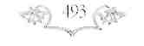
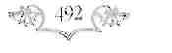

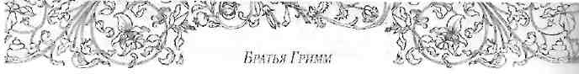
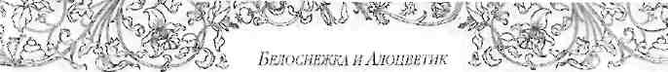

заблеял, голубок вспорхнул, а Белоснежка забралась к матери на постель. Но медведь вдруг заговорил и сказал:

- Не бойтесь, я вас не трону, я очень озяб и хочу у вас немного отогреться.
- Ох ты, бедный медведь, — сказала мать, — ну, ложись тогда поближе к огню; только смотри, не спали своей шубы.
Затем она кликнула:
— Белоснежка, Алоцветик, идите сюда, медведь нас не
тронет, он добрый.
Девочки подошли поближе, и мало-помалу и ягнёнок с голубком тоже перестали бояться медведя. Тогда медведь и говорит:
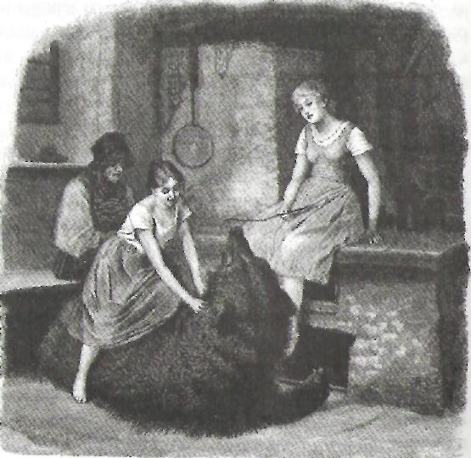
— Дети, стряхните снежок с моей шубы.
Девочки принесли метёлку и как следует почистили медведю шубу; он растянулся у очага и начал весело урчать от удовольствия. Вскоре они и совсем к медведю привыкли и стали подшучивать над своим неуклюжим гостем. Они теребили его за шерсть, становились ему на спину, таскали его по комнате или брали прут и били его, а когда он ворчал, они весело смеялись. И медведю это нравилось, но, когда уж слишком сильно они ему докучали, он кричал:
— Ах, дети, оставьте меня в живых:
Вы меня уж пожалейте, Женишка-то не убейте.
Когда пришло время ложиться спать и все уже были в постели, мать сказала медведю:
— А ты уж, бог с тобой, оставайся лежать себе у печки, уж
туг ты укроешься от холода и непогоды.
Когда начало светать, дети выпустили медведя, и он затопал по сугробам в лес. С той поры стал медведь приходить к ним каждый вечер в свой обычный час. Он ложился у очага и всегда позволял детям с ним играть и коротать свой досуг; и все так к нему привыкли, что даже дверей не запирали, пока не явится их чёрный приятель.
Но вот наступила весна, всё кругом зазеленело, и сказал тогда медведь Белоснежке:
- Ну, теперь мне пора убираться — целое лето я к вам не приду.
- Куда же ты пойдёшь, милый медведь? — спросила его Белоснежка.
- Мне надо идти в лес, свои сокровища от злых карликов сторожить. Зимой, когда земля замерзает, их никто там не откопает; но теперь, когда земля на солнце оттаяла и со-

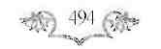
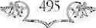

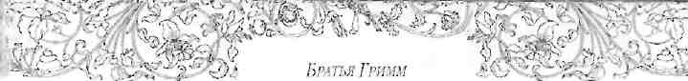
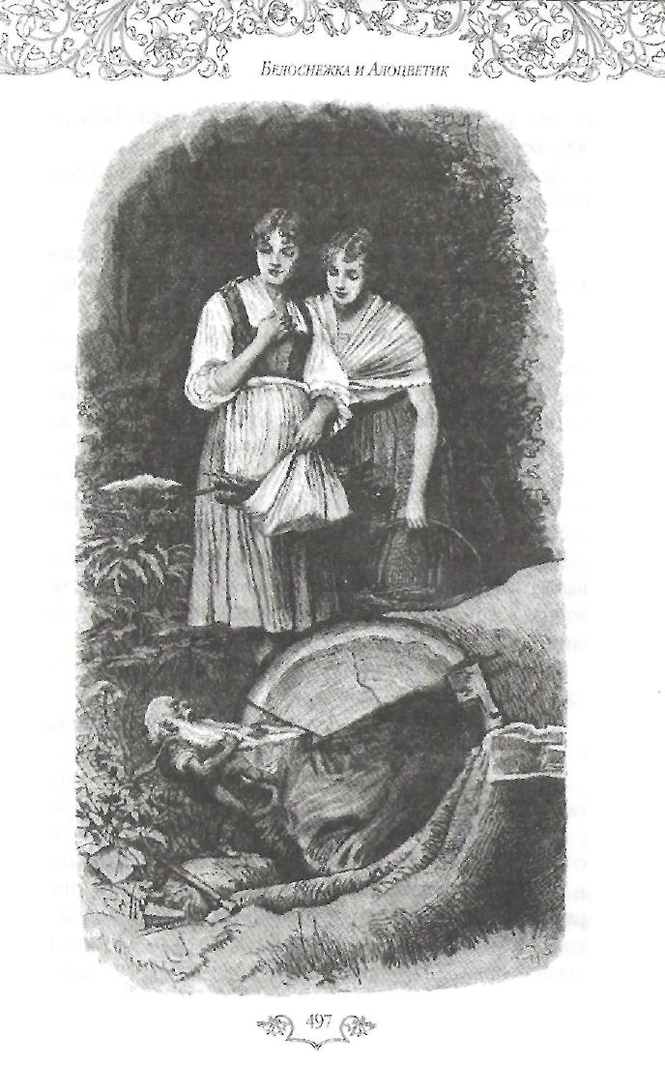
грелась, карлики, чего доброго, ещё заберутся, начнут искать сокровища, докопаются и их утащут; а что попадёт к ним в руки, то запрячут они в свои пещеры, и не так-то легко их будет разыскать.
Белоснежка сильно загрустила, что приходится им расставаться. Когда она открыла дверь, то медведь, пробираясь, зацепился за дверной крюк, дёрнулся и вырвал кусок шкуры — и показалось Белоснежке, будто золото блеснуло; но она не была в этом уверена. Медведь быстро убежал и вскоре исчез за деревьями.
Спустя некоторое время мать послала детей в лес собирать валежник. В лесу нашли они большое срубленное дерево; лежало оно на земле, и у ствола в траве что-то прыгало; но они никак не могли разобрать, что это такое. Они подошли поближе, видят — стоит перед ними карлик, лицо у него старое, морщинистое, и длинная-предлинная седая борода. Кончик бороды попал в трещину дерева, и человечек прыгал, как собачонка на привязи, и не знал, как ему свою бороду вытащить. Он вытаращил на девушек красные горящие глаза и крикнул:
- Ну, чего стоите, разве нельзя подойти и помочь мне?
- Да как это с тобой, человечек, случилось? — спросила его Алоцветик.
- Глупая гусыня, да к тому ж и любопытная, — ответил карлик, — хотел я было дерево расколоть, чтоб дров себе для печки нарубить; если класть толстые поленья, то наше кушанье быстро подгорает, — мы ведь не так прожорливы, как вы, грубый да жадный народ. Клин вогнал я удачно, и всё шло как следует, но проклятое дерево было слишком гладкое, вот клин случайно и выскочил, дерево так быстро сошлось, что я не успел вытащить своей красивой белой бороды. Вот она и защемилась, и мне нельзя теперь выбрать-


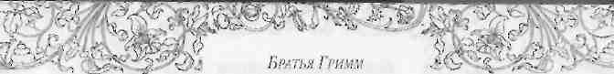
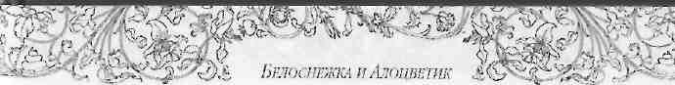

На обратном пути через долину они увидели карлика: выбрав ровное местечко, карлик высыпал из мешка драгоценные камни, не подозревая, что кто-нибудь будет так поздно проходить мимо. Вечернее солнце падало на блестящие камни, и они так красиво сияли и светились разными цветами, что дети остановились и засмотрелись на них.

— Чего вы стоите, мерзкие ротозеи? — закричал карлик,
и его пепельно-серое лицо стало от гнева красное, как ки
новарь.
Он бы продолжал ещё браниться, но вдруг послышался громкий рёв, и чёрный медведь затопал из лесной чащи. Вскочил испуганный карлик, но добраться до своей лазейки не успел — медведь был уже совсем близко. И крикнул карлик в большом страхе:
— Дорогой мой сударь медведь, пощади ты меня, я отдам
тебе за это все свои сокровища! Погляди на эти прекрасные
драгоценные камни, что лежат перед тобой. Не убивай ме
ня! Что пользы тебе от такого маленького, щуплого чело
вечка? Да ты меня на зубах и не почувствуешь; съешь лучше
вот этих двух злых девочек; они будут для тебя лакомым ку
ском, они жирны, как молодые перепёлки, съешь их во сла
ву господню!
Но .медведь не обратил внимания на его слова и ударил злобного человечка лапой так, что тот больше уже и не поднялся.
Девочки бросились бежать, но медведь крикнул им вслед:
— Белоснежка, Алоцветик, не бойтесь, подождите, я вас
провожу.
Они узнали его по голосу, остановились. Подошёл к ним медведь, и вдруг свалилась с него медвежья шкура — и стоял перед ними красивый юноша, одетый весь в золото.
— Я сын короля, — сказал он, — я был околдован этим злым карликом. Он украл у меня мои сокровища, обратил меня в дикого медведя и заставил жить в лесу до той поры, пока его смерть не расколдует меня снова. А теперь он получил должное возмездие.
И вышла Белоснежка за королевича замуж, а Алоцветик — за его брата; а большие сокровища они поделили между собой поровну. Мать-старуха жила ещё долгие годы счастливо и спокойно вместе со своими детьми. Два розовых деревца она взяла вместе с собой, и они росли перед её окном, и каждый год зацветали на них прекрасные розы — белые и алые.
